Фотоотчет к празднику 23 февраля

в первой младшей группе «Солнышко».

Выполнила: Тюкавкина А.П.

 23 Февраля наша страна будет отмечать  День защитника Отечества. День защитника Отечества ежегодно отмечают в нашей стране – важный  и торжественный день, каждый сознательный ребенок должен понимать, насколько героически поступали его предки , и следовать их примеру. Праздник 23 февраля в детском саду – хороший повод для воспитания у дошкольников чувства патриотизма, сопричастности  к лучшим традициям своей Родины.

Расскажем немного о том, как этот праздник прошел в нашей группе.

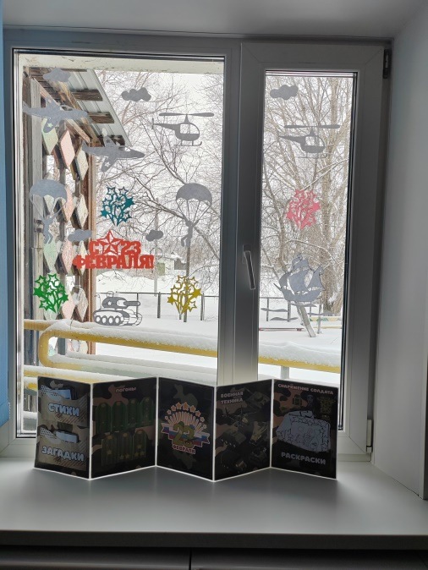

Накануне этого дня мы с ребятами рассматривали иллюстрации и беседовали о предстоящем празднике. Затем мы украсили нашу группу. На окнах расположились вытынанки на праздничную тему.

Затем оформили стенгазету наших будущих защитников.

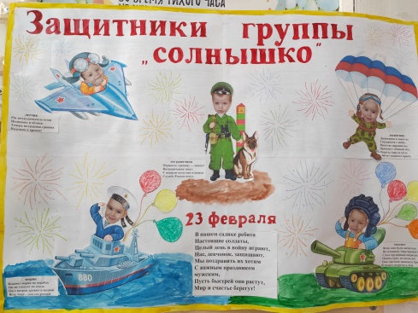

И, конечно, малыши готовили подарки для пап. Вот , что у нас получилось

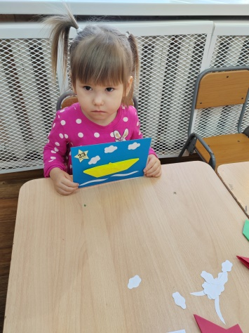 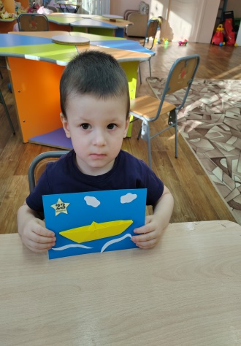 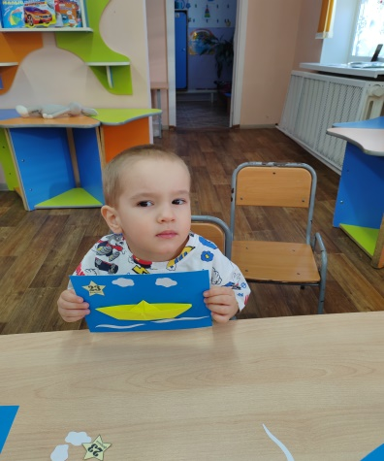

Каждый спешил поздравить папу и подарить ему то, что сделал сам, своими руками.

Начали праздник с разминки. Затем последовали конкурсы: « Поднять якорь», « Провези машину», « Попади снаряд в цель». В завершении праздника малыши танцевали задорный танец « Яблочко». Праздник удался! Все получили эмоциональный заряд и хорошее настроение.

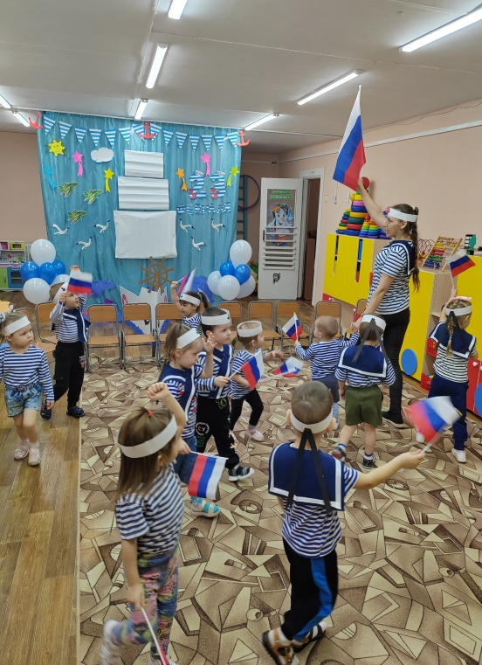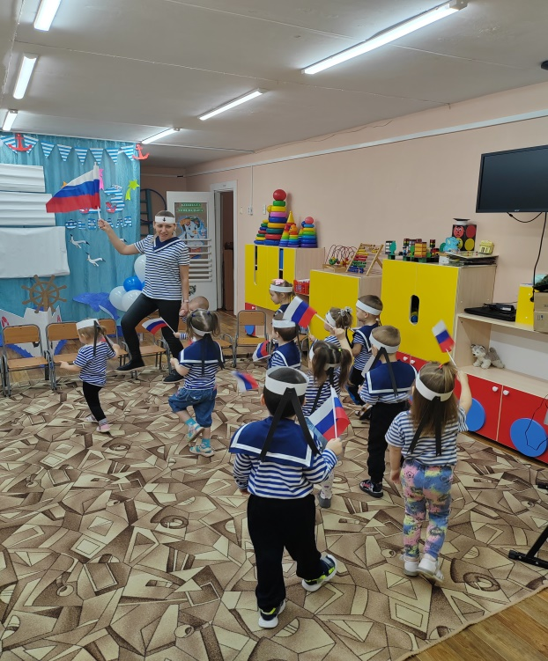

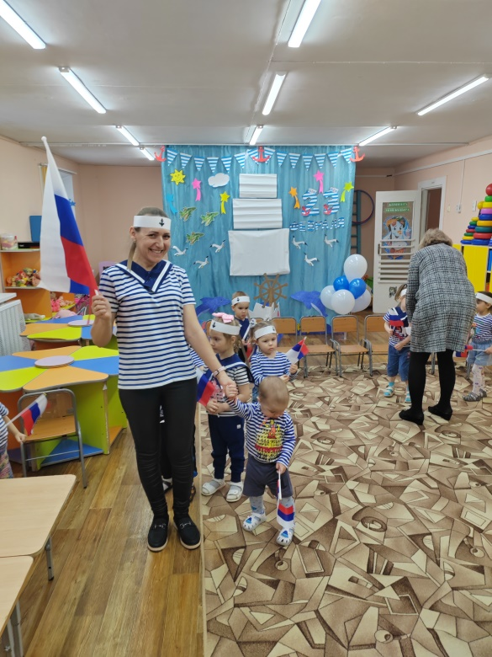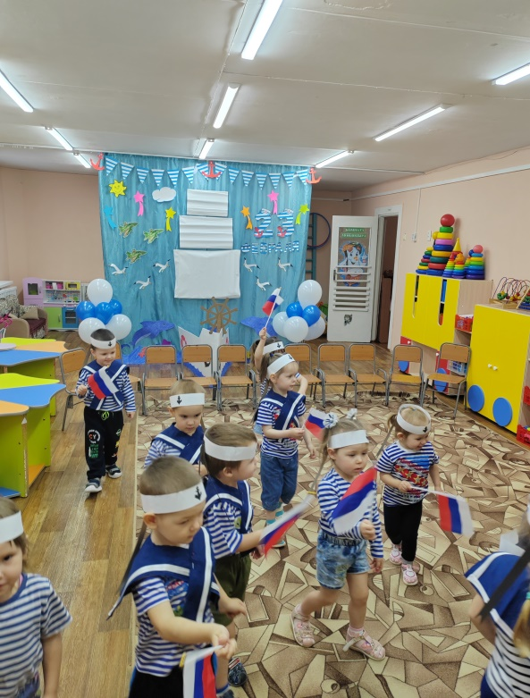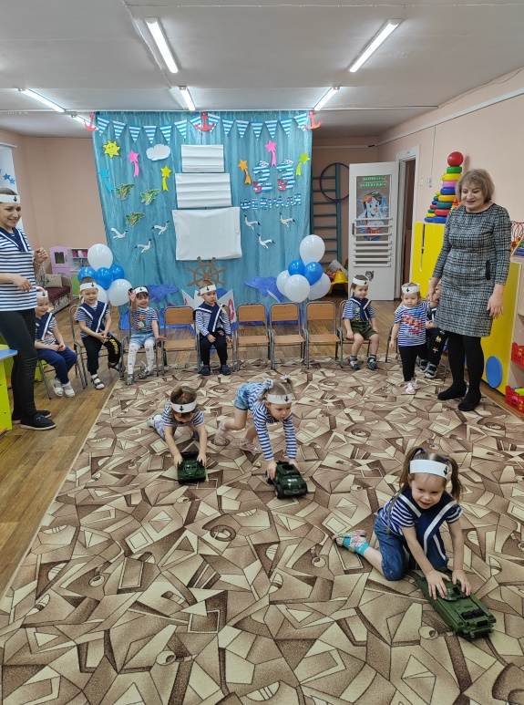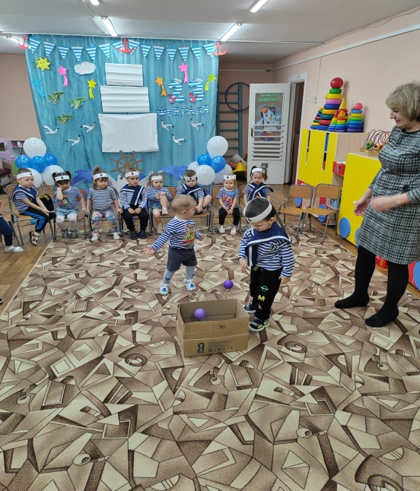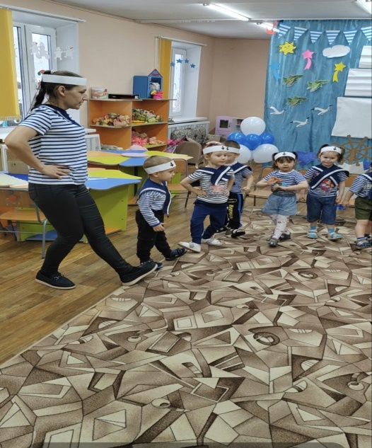

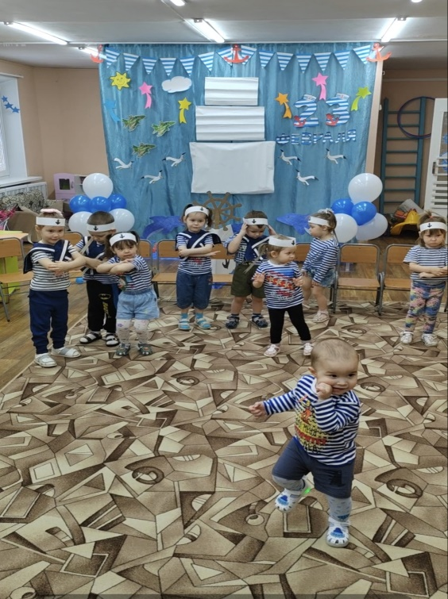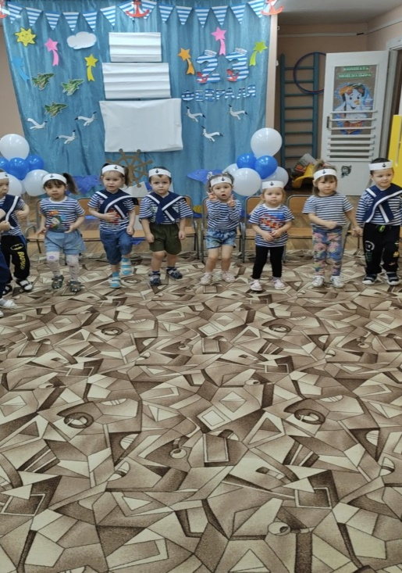

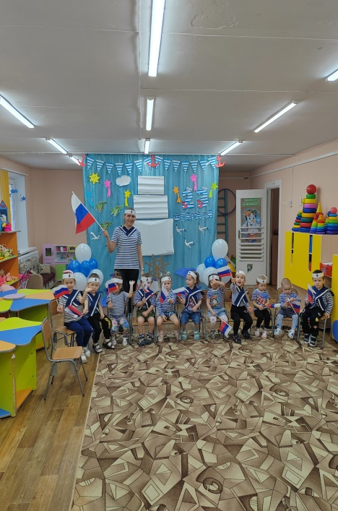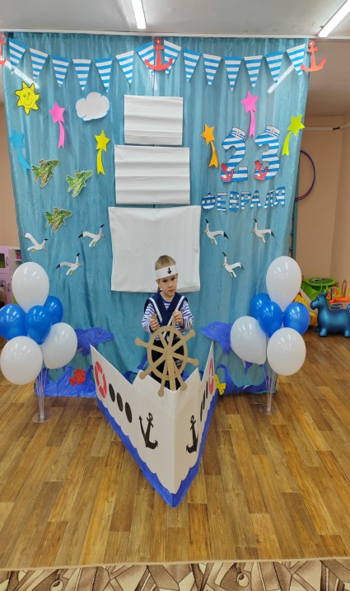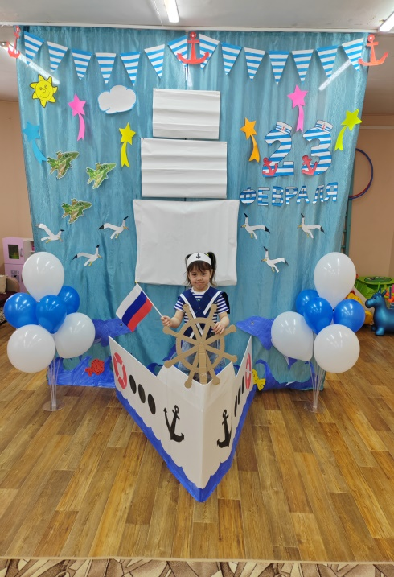

**23 ФЕВРАЛЯ**

Праздником зовем не зря

 И спешим поздравить мы

Всех защитников страны.

Поздравляем в этот час

Тех, кто охраняет нас.

Будьте счастливы, сильны

И Отечеству верны